附件1
离汉（校）申请｜行程报批步骤

1.在手机端－企业微信申请步骤
（1）登录企业微信平台，进入工作台，点击智慧教工
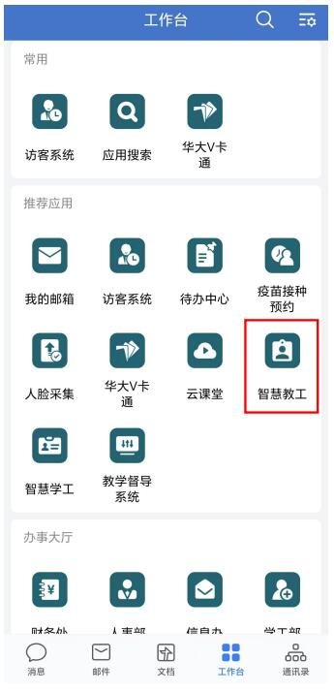
（2）点入离汉申请（行程报批）
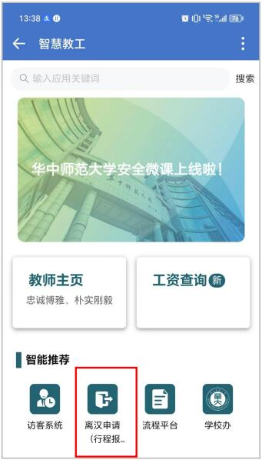
（3）填写详细外出情况，提交相关领导审批
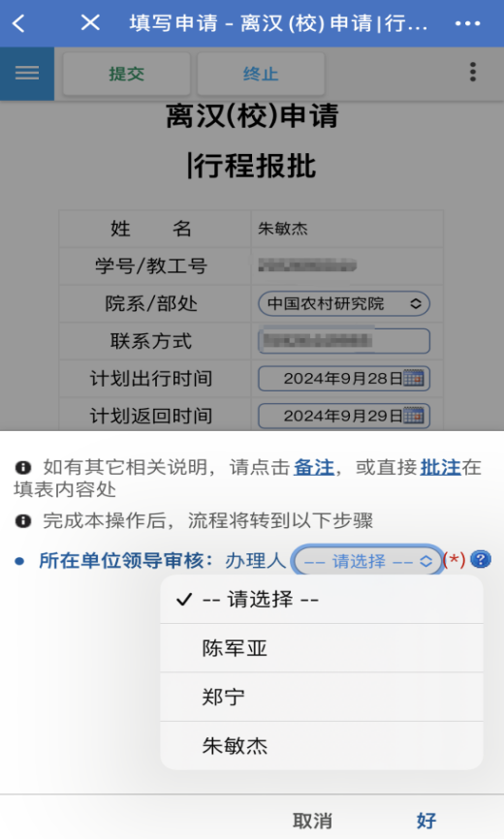

2.在电脑端申请步骤
（1）登录信息门户，进入应用中心－服务－流程平台
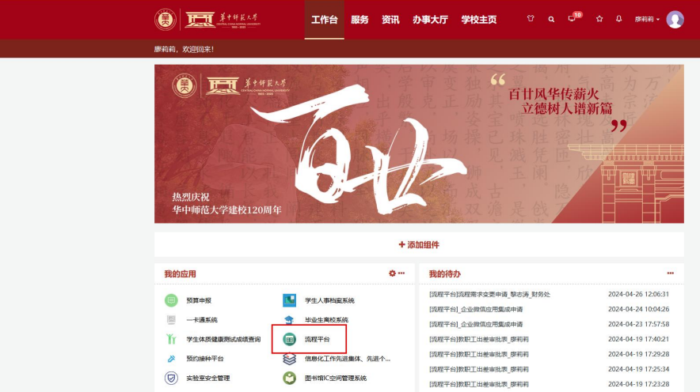
（2）搜索点入离汉申请（行程报批）
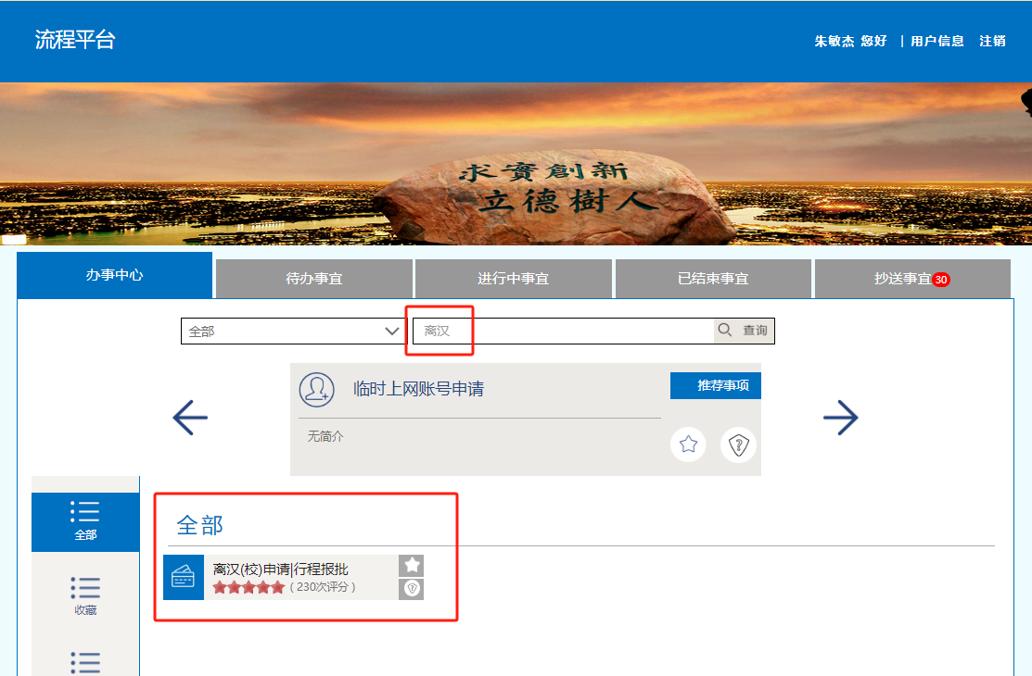

（3）填写详细外出情况，提交相关领导审批
